## Udostępnianie danych

To rozszerzenie dostępne jest dla użytkowników, którzy kupili licencję lub odświeżyli licencję po dniu 2016.12.05 lub posiadają aktywną usługę serwisową.

Aplikacja Plansoft.org jest wyposażona w elastyczny mechanizm współdzielenia danych pomiędzy planistami, który uruchamia się za pomocą polecenia *Uprawnienia do obiektów*.

Funkcja Uprawnienia do obiektów świetnie nadaje się do wykonywania masowych operacji, jednak w przypadku, gdy chcemy nadać uprawnienia do pojedynczego wykładowcy, grupy, zasobu, przedmiotu lub formy prowadzenia zajęć, lepiej jest użyć przycisku .

Przycisk  znajduje się oknie ze szczegółami wykładowcy, grupy, zasobu, przedmiotu lub formy prowadzenia zajęć, który można najszybciej otworzyć korzystając z panelu szybkiego wyszukiwania, wpisując fragment nazwy szukanej danej.

Na rysunku poniżej przedstawiono, w którym miejscu znajduje się przycisk .

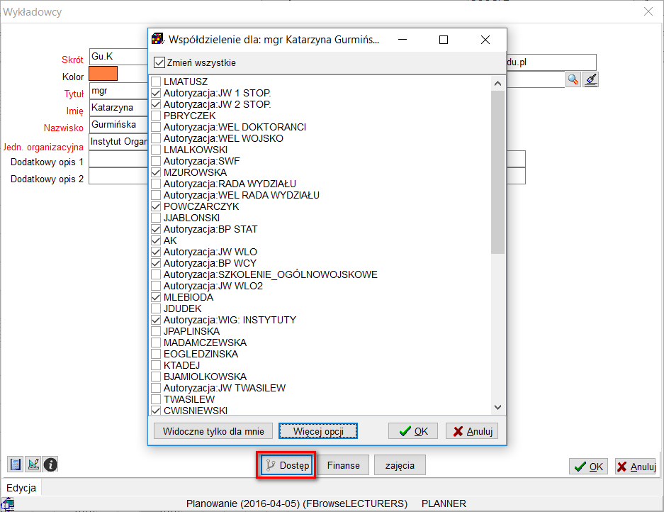

Przycisk wyświetla listę planistów oraz autoryzacji w formie listy wielokrotnego wyboru. Okno pozwala na szybkie i wygodne zorientowanie się, kto ma dostęp do danych, a także nadanie uprawnień wszystkich planistom/autoryzacjom (), niektórym, lub włączenie widoczności tylko dla bieżącego planisty (przycisk ). Przycisk  uruchamia tradycyjny moduł *Uprawnienia do obiektów*.